Offene Aufgabe
Lohnabrechnung - Lohnabzüge

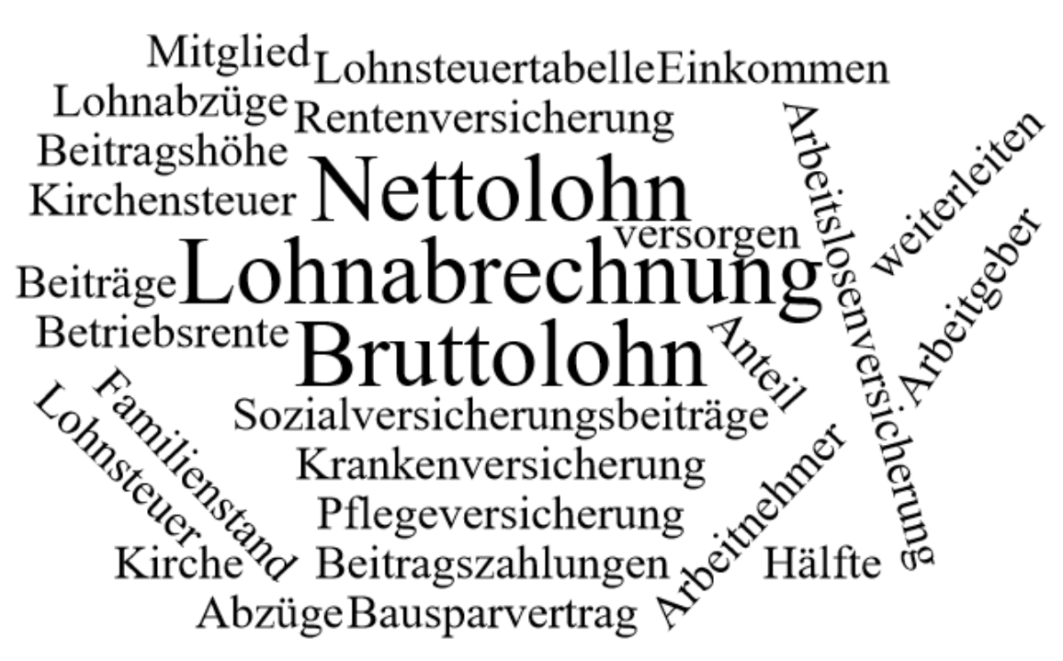

Bitte erstellen Sie anhand der Wortwolke einen Text über „Lohnformen - Lohnabzüge“

